Montage en installatie instructies

LU-VE
Condensor / Drycooler

Model SHL 800/900
Model EHL 800/900

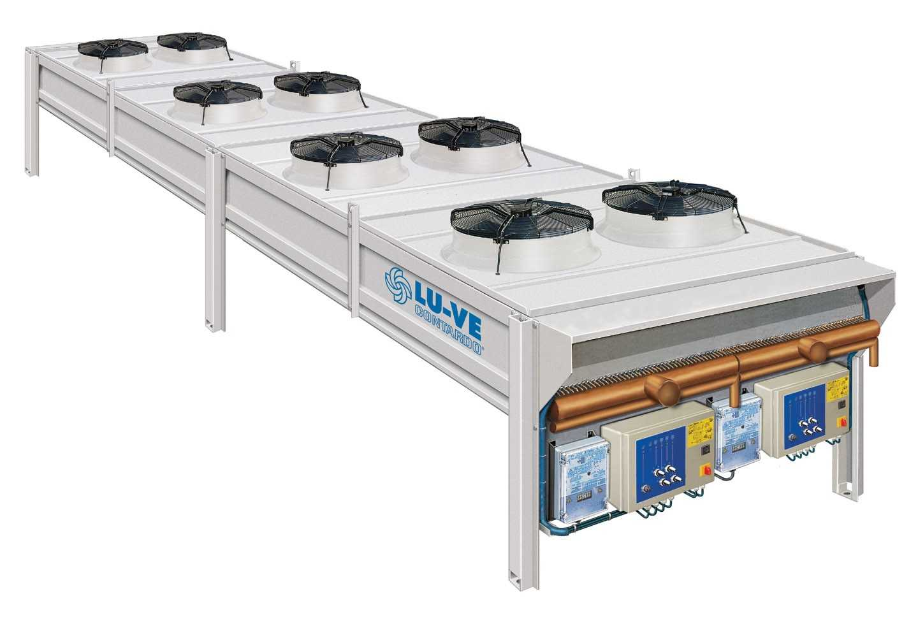
EUROVENT
CERTIFIED PRODUCTS

Plaatsen van de Condensor / Drycooler
Model SHL

De LU-VE condensors en drycoolers worden i.v.m. efficiëntie en om beschadigingen te voorkomen verticaal getransporteerd.

Hijsinstructies
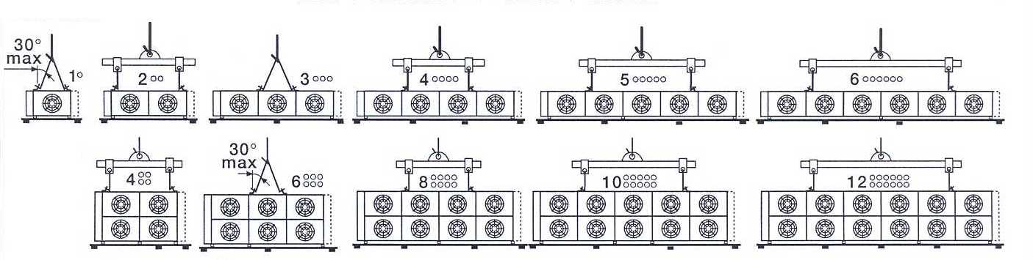

Handeling 1 – nadat condensor/drycooler van de wagen is gehaald.

. Verwijder de los meegeleverde poten (1) van de pallet.

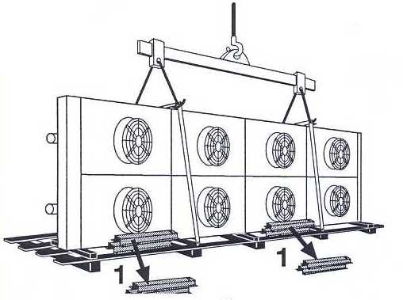

Handeling 2

. Kantel (6) de unit, voordat u de unit gaat kantelen:
- blokkeer de pallet (4) zodat deze niet kan gaan schuiven
- zorg ervoor dat de kabelspanning verticaal is (3-5)
- zorg dat de kabels gespannen zijn
- zorg ervoor dat er geen mensen onder de unit kunnen komen (7)

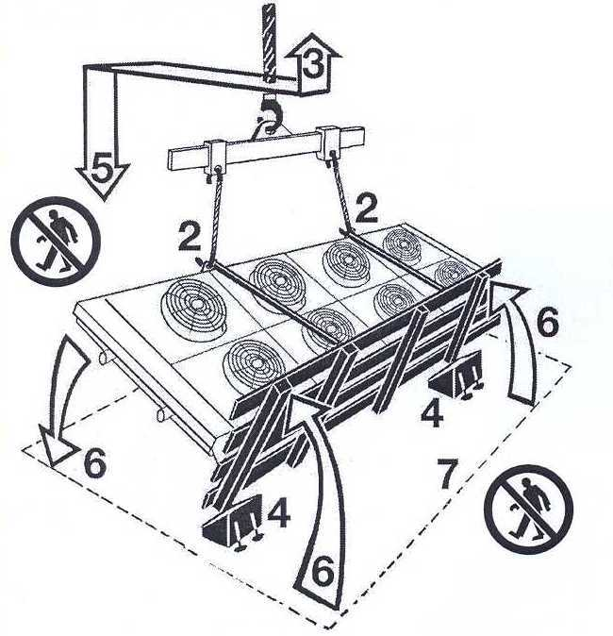

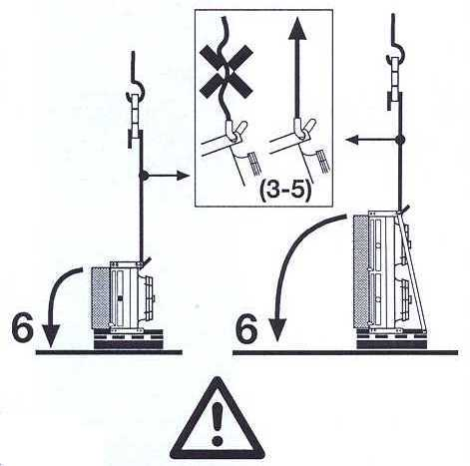
. Zorg ervoor dat de kabels gespannen zijn

Handeling 3

. Indien de unit gedraaid is, en op de onder de condensor geplaatste steunen
ligt.
. Nu kunnen de transport verstevigingconstructies verwijderd worden (9 en
8).

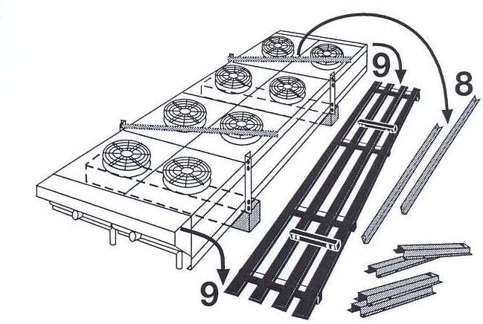

Handeling 4

. De kraan kan de unit – conform de tekening – omhoog halen tot ca. 1.5
meter boven de grond (10).

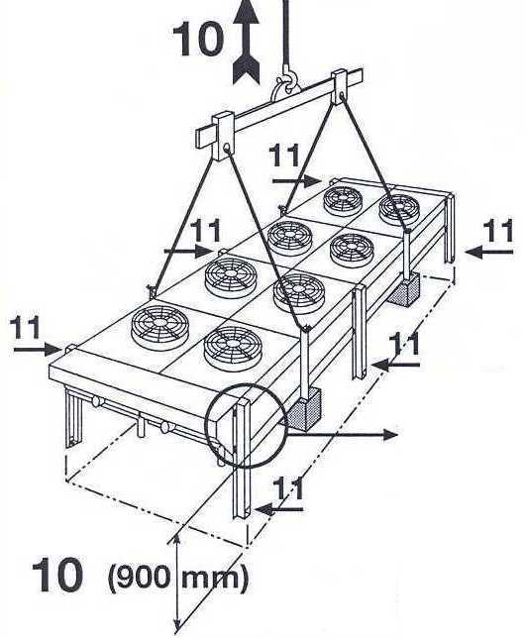

Handeling 5

. Monteer nu de poten onder de condensor (11) – conform de tekening,
Bevestigingsgaten aan de onderzijde.

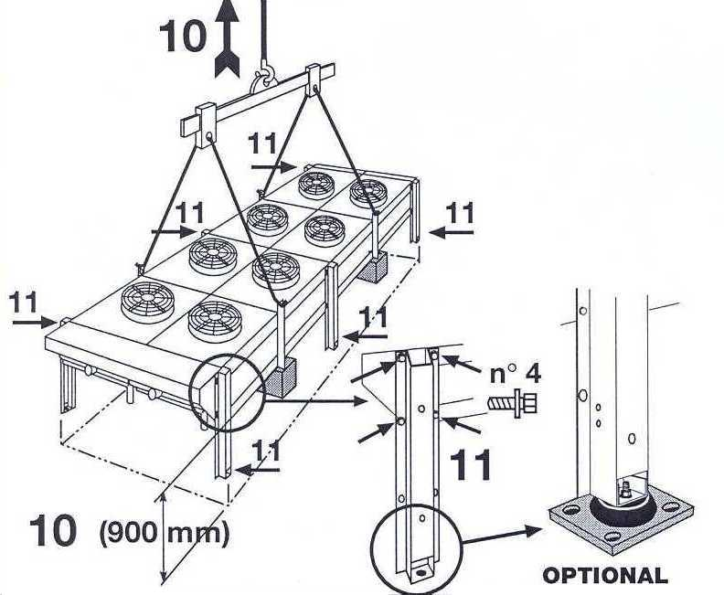

Handeling 6

. Plaats de condensor / drycooler met behulp van de kraan op zijn plaats.
Op schets hieronder positie hijskabels – gelijke belasting – unit moet
recht hangen.

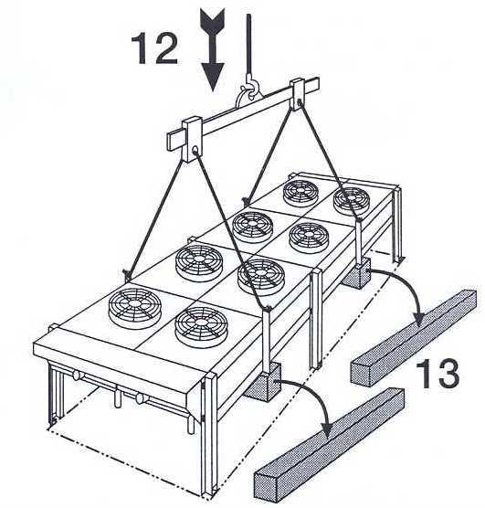

Plaatsen van de Condensor / Drycooler
Model SHL

Condensors/drycoolers moeten op een bepaalde afstand van elkaar of van de muur staan om goed te kunnen functioneren. Met de hieronder gegeven specificaties kunt u zelf bepalen hoever de units van de muur of van elkaar moeten staan.

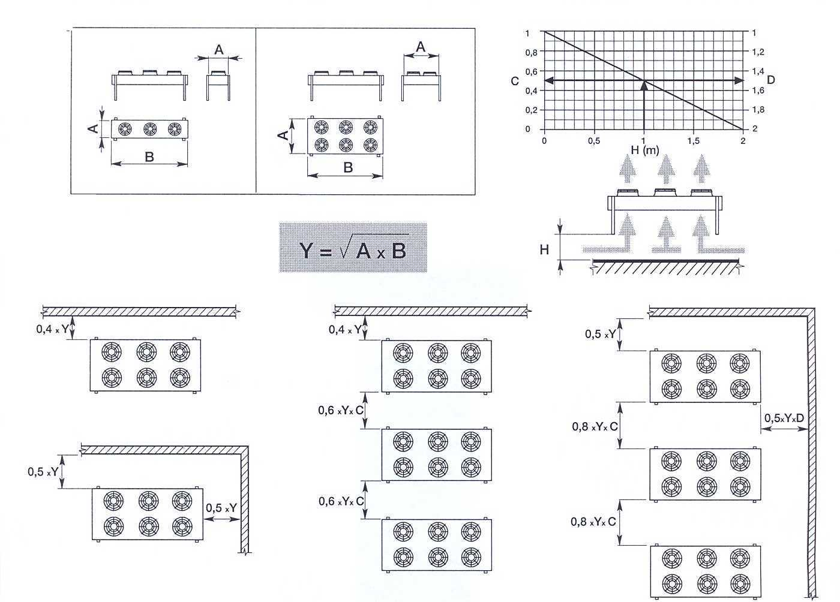

Aansluiten van de verzamelaars
Model SHL

Het probleemloos en efficiënt werken van de koelinstallatie hangt voor een groot gedeelte af van het correct aanleggen en aansluiten van de installatie.
Het aanleggen, solderen, aansluiten en opstarten van de installatie moet dan ook verzorgd worden door hiervoor gekwalificeerd personeel, welke de volgende fundamentele procedures moeten volgen:

. Voordat begonnen kan worden met het aansluiten moet gecontroleerd worden:
- er mag geen druk meer staan op het circuit van de unit
- tijdens het solderen moet men de vlam zo richten dat de unit niet beschadigd wordt (eventueel met een beschermplaat werken)

De positie van de verzamelaars van de condensor of de drycooler mag niet worden aangepast, indien nodig moet altijd het leidingwerk naar de condensor of drycooler toe worden aangepast.
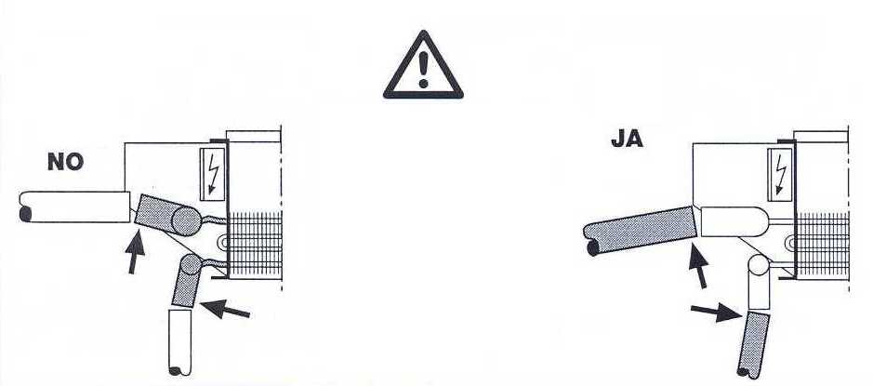
nee

Elektrisch aansluiten ventilatoren
Model SHL

. Het aansluiten en opstarten van de installatie moet verzorgd worden door hiervoor gekwalificeerd personeel
. Voordat begonnen wordt, controle, er mag geen spanning op de electrische bekabeling staan.

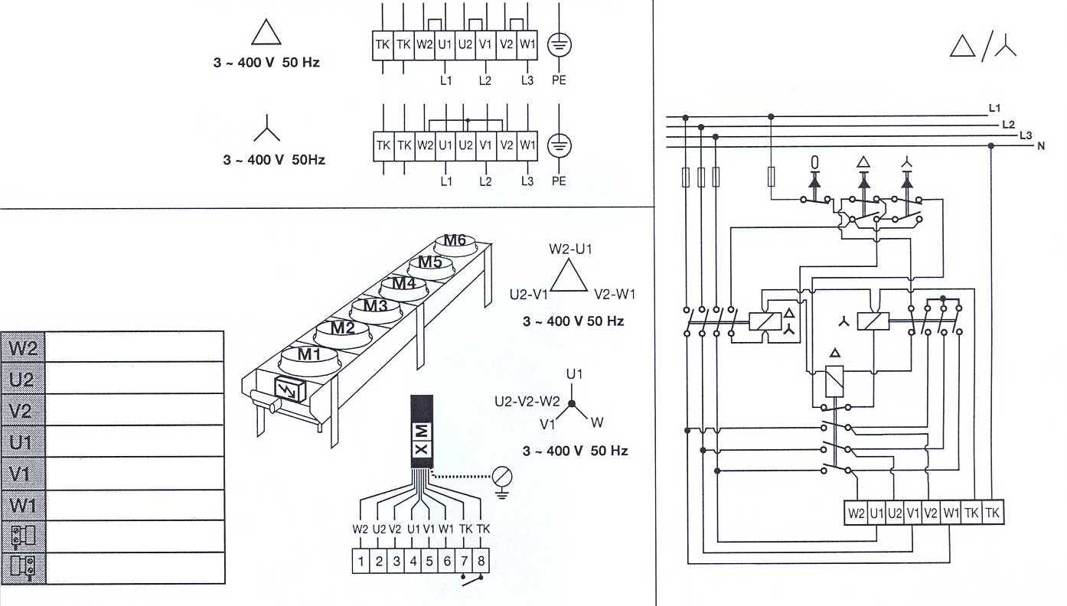
Hoge toeren
schakeling

Lage toeren
schakeling
Uivoering bij voor-
bekabelde ventilatoren
2 toeren
aansluiting
Oranje
Rood
Grijs
Bruin
Blauw
Zwart
wit
Groen

Aansluiting indien ventilator uitgevoerd met individuele werkschakelaar
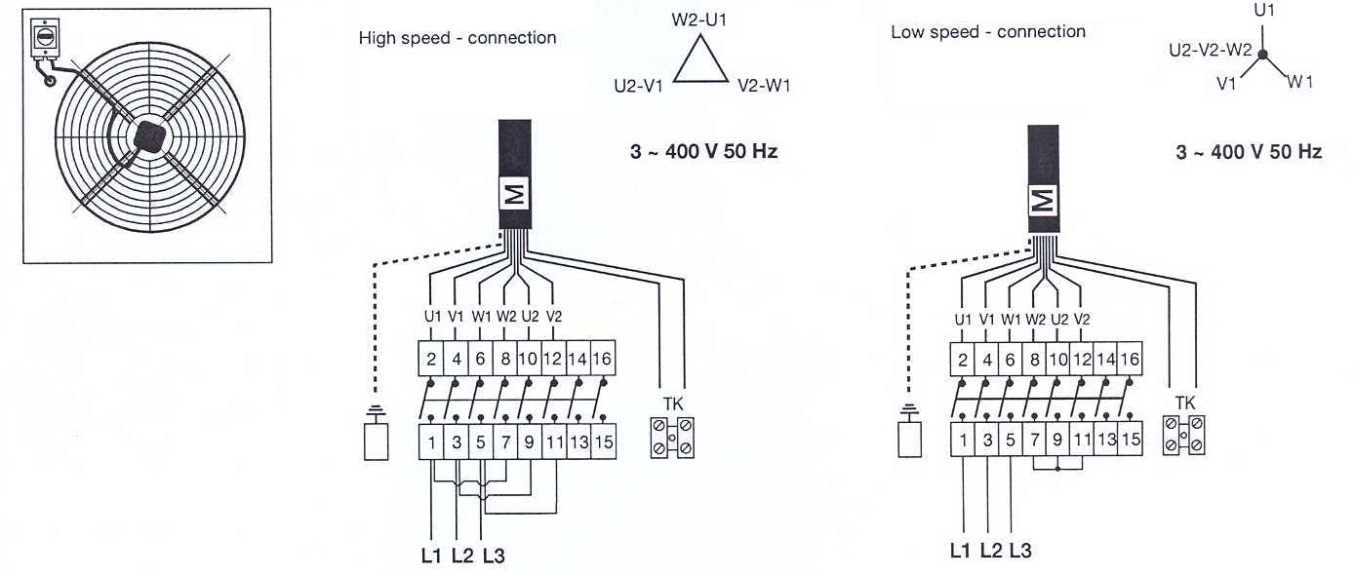
Onderhoud condensor of drycooler
Model SHL

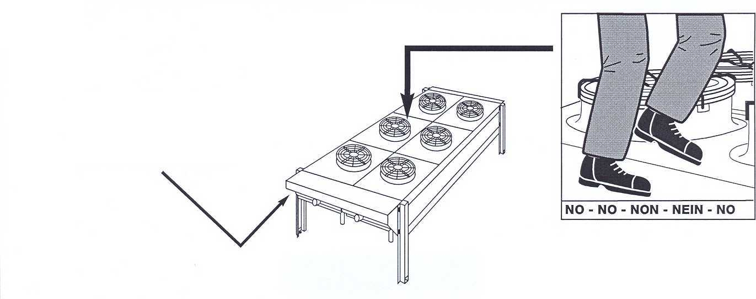
Type identificatie label

Schoonmaken warmtewisselaar

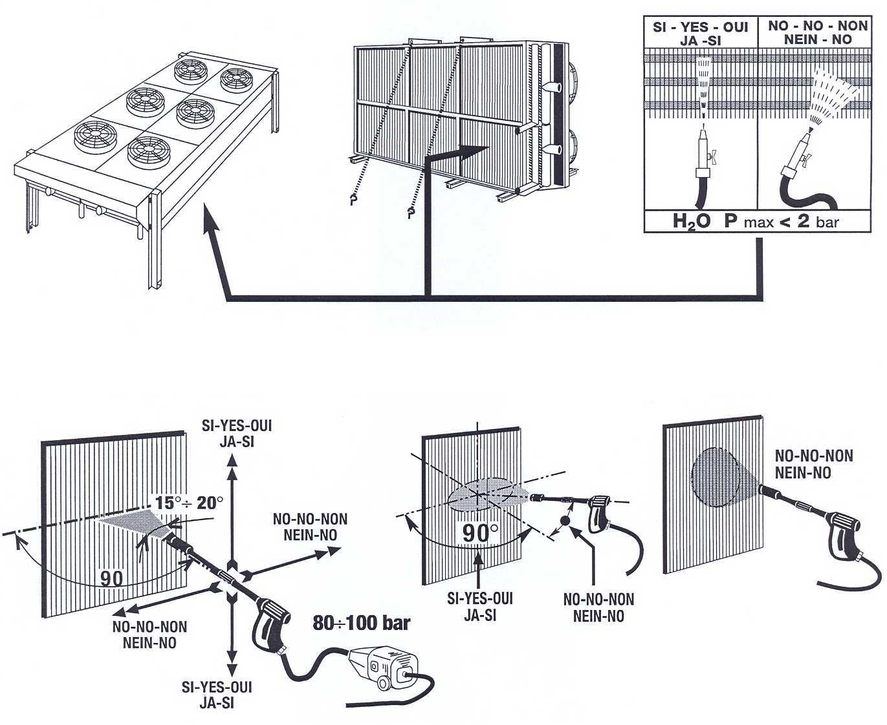
Volg de volgende procedure voor schoonmaken met water van de batterij.
. Vlakke straal – in de juiste richting
. De waterstraal moet onder de juiste hoek gehouden worden t.o.v. de lamellen

